# Самостоятельно:

1. Создать страницу “Контакты” +

* задать title и подобные настройки
* страница должна открываться по адресу /contacts/

# Повторить то, что было в видео:

1. Реализовать форму обратной связи

* Проработать поле “телефон”
* Сделать, чтобы названия полей были как в видео
* Сделать, чтобы тексты ошибок были как в видео
* Сделать, чтобы сообщение об успешной отправке выводилось над формой
* Проработать почтовый шаблон (при заливке сайта на хостинг, необходимо проверить, чтобы заявки с формы приходили на email)

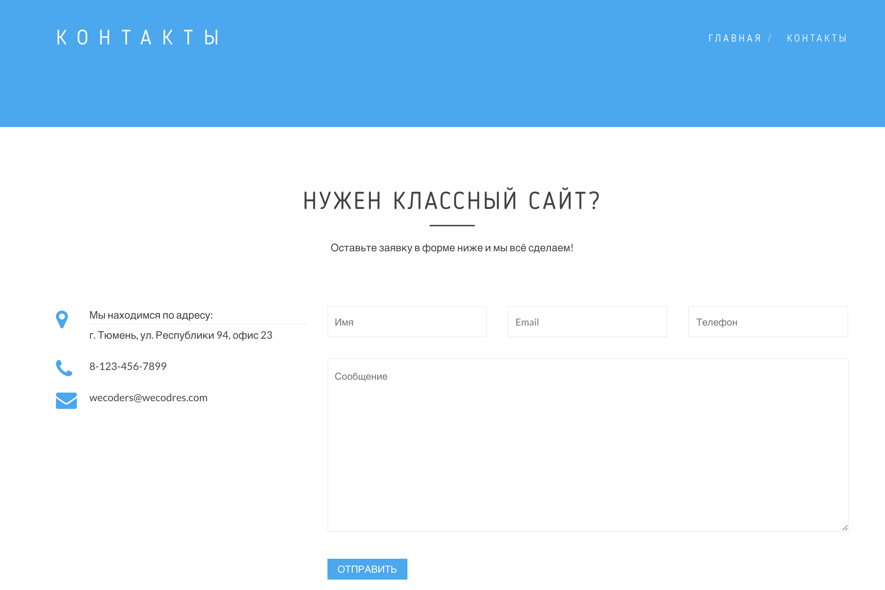

# Самостоятельно:

1. Проработать чтобы КМ мог самостоятельно изменять контакты и иконки

* Проработать так, чтобы КМ при изменении этого контента ничего не сломал

